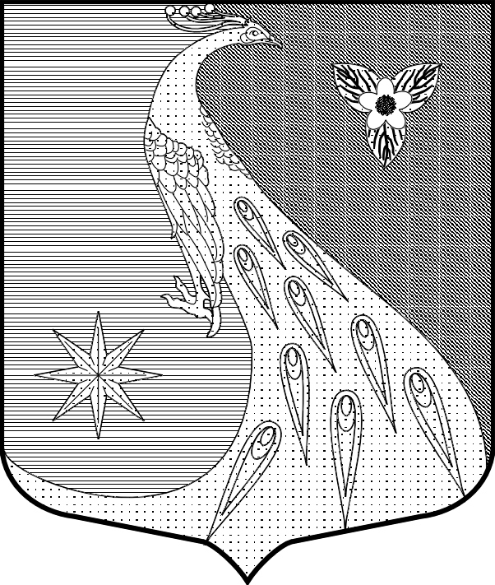

ЛЕНИНГРАДСКАЯ ОБЛАСТЬ
ЛУЖСКИЙ МУНИЦИПАЛЬНЫЙ РАЙОН
АДМИНИСТАРЦИЯ СКРЕБЛОВСКОГО СЕЛЬСКОГО ПОСЕЛЕНИЯ

П О С Т А Н О В Л Е Н И Е

17.07.2020 года № 204

О создании
аттестационной комиссии

Руководствуясь Федеральным законом от 02.03.2007 № 25-ФЗ «О муниципальной службе в Российской Федерации», областным законом от 02.03.2007 №14-оз «О правовом регулировании муниципальной службы в Ленинградской области», Положением о проведении аттестации муниципальных служащих, замещающих должности муниципальной службы в администрации Скребловского сельского поселения Лужского муниципального района утвержденным постановлением главы администрации Скребловского сельского поселения Лужского муниципального района от 30.11.2011 г. № 104/1 и в целях определения соответствия муниципального служащего замещаемой должности муниципальной службы на основе оценки профессиональной служебной деятельности, п о с т а н о в л я ю:
1. Утвердить состав аттестационной комиссии по аттестации муниципальных служащих, замещающих должности муниципальной службы в администрации Скребловского сельского поселения. (приложение 1).
2. Утвердить сроки и порядок работы аттестационной комиссии по
аттестации муниципальных служащих, замещающих должности муниципальной службы в администрации Скребловского сельского поселения (приложение 2).
3. Специалисту по работе с кадрами администрации Скребловского сельского поселения Самохиной С.А. ознакомить всех муниципальных служащих администрации, подлежащих аттестации с данным постановлением под роспись.
4. Специалисту 1 категории Самохиной С.А. разместить настоящее постановление на официальном сайте администрации Скребловского сельского поселения.
6. Контроль за исполнением данного постановления оставляю за собой.

Глава администрации
Скребловского сельского поселения Е.А.Шустрова

Приложение 1
к постановлению главы администрации
от 17.07.2020 № 204

Состав
аттестационной комиссии по аттестации муниципальных служащих, замещающих должности муниципальной службы в администрации Скребловского сельского поселения

Председатель комиссии:

Шустрова - глава администрации
Елена Алексеевна Скребловского сельского поселения

Заместитель председателя комиссии:
Пылаева Надежда Александровна – ведущий специалист

Секретарь комиссии:

Самохина Светлана Алексеевна – специалист по социальным вопросам

Члены комиссии:

Журавлева
Евгения Юрьевна - глава поселения Скребловского сельского поселения
Шумилова
Валентина Федоровна - депутат Скребловского сельского поселения

Приложение 2
к постановлению администрации
от 17.07.2020 г. № 204

Сроки и порядок работы аттестационной комиссии по аттестации муниципальных служащих, замещающих должности муниципальной службы в администрации Скребловского сельского поселения

1. Срок работы аттестационной комиссии - с 20 июля 2020 года по 24 августа 2020 года.

2. Порядок работы аттестационной комиссии:
2.1. Проведение организационных мероприятий по подготовке к проведению аттестации (в соответствии с постановлением от 30.11.2011 г. № 104/1 «Об утверждении Положения о проведении аттестации муниципальных служащих, замещающих должности муниципальной службы в администрации Скребловского сельского поселения 09 декабря 2011 года) до окончания проведения аттестации.
2.2. Прием муниципальных служащих, рассмотрение предложений, заявлений, жалоб - еженедельно по пятницам с 15 до 16 часов, в кабинете главы администрации.
2.3. Прием документов для проведения аттестации ежедневно с 20 июля 2020 года в течение всего рабочего дня, кабинет главы администрации.

2.4. Проведение аттестации:
21.08.2020 года с 10-00 до 12-00;
2.5. Передача материалов аттестации главе администрации Скребловского сельского поселения 24 августа 2020 года.

